**VIRTUAL HOSTING**

Virtual host merupaka sebuah mekanisme yang dapat diimplementasikan ke dalam sebuah DNS web, di mana memungkinkan beberapa web dengan domain yang berbeda di-hosting pada suatu mesin yang sama. Dalam satu virtual host akan memiliki satu root folder yang berbeda-beda. Sehingga kita dapat melakukan modifikasi pada web-web yang akan kita buat tanpa ragu akan terjadinya *crash* di dalamnya (*isolated directory).* semua file-file pendukun ditaruh pada root folder masing-masing.

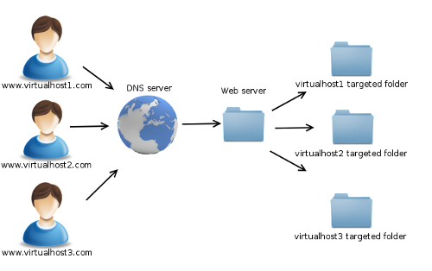

Gambar 1 ilustrasi Virtual host

Studi Kasus:

PT Adisatya adalah perusahaan yang bergerak di bidang teknologi informasi.

Perusahaan ini akan membuat 3 buah website dengan 3 subdomain yang berbeda dalam satu server yang sama.

Konfigurasikan 3 subdomain berikut :

- gis.adisatya.com

- mail.adisatya.com

- ekinerja.adisatya.com

Untuk masing-masing subdomain diwakili oleh sebuah halaman web

yang berisi tulisan sebagai berikut

- gis.adisatya.com : Geographic Information System

- mail.adisatya.com : Webmail System

- ekinerja.adisatya.com : E-kinerja

Prerequierements:

- OS: ParrotOS (debian)

- Apache2

- koneksi internet

1. Pertama, kita perlu mengupdate repositori system pada komputer kita, dengan cara, buka terminal lalu ketikkan perintah sudo apt-get update

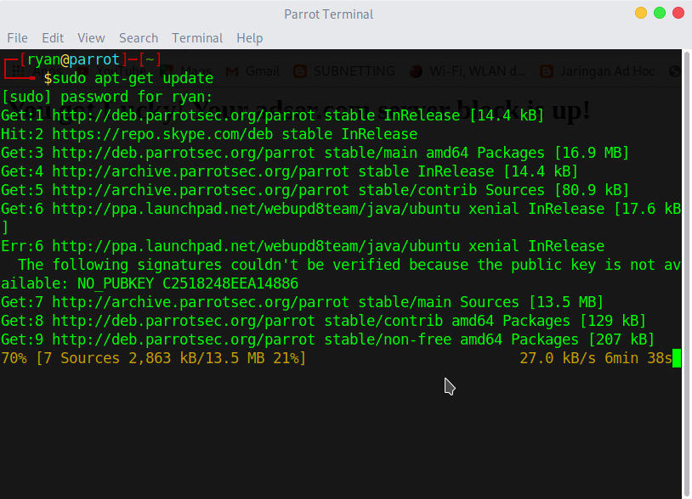

Tunggu hinga proses update selesai

1. Setelah itu, install apa apache, dengan perintah sudo apt install apache2

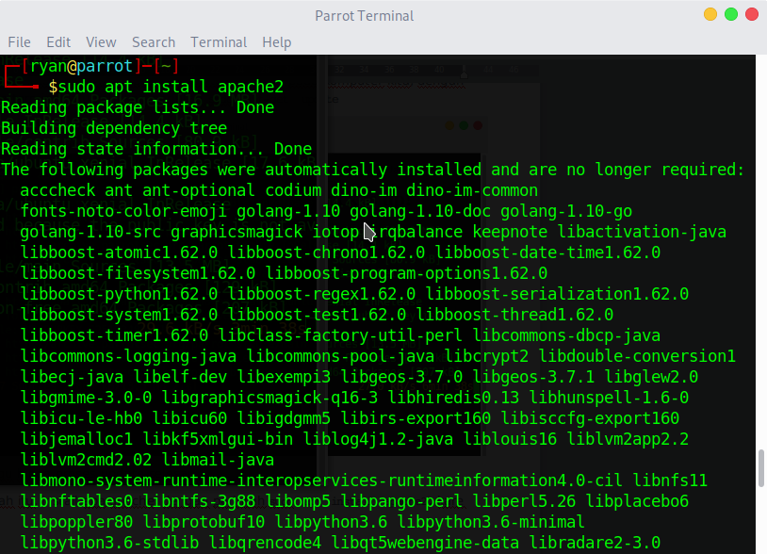

Untuk mengecek apakah instalasi apache berhasil apa tidak, ketikkan perintah apache2 -version

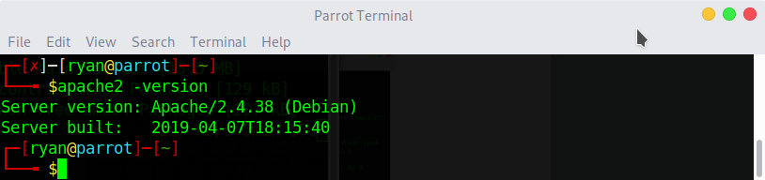

1. Setelah proses instalasi apache telah berhasil, selanjutnya kita perlu menyalakan dan menjalankan service apache pada terminal, dengan cara ketikkan

Sudo systemctl enable apache2

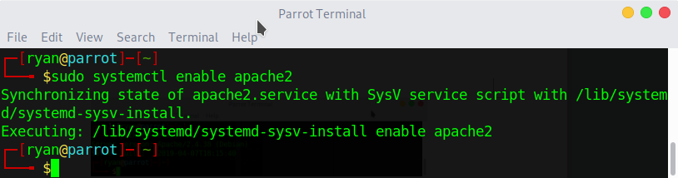

Lalu untuk menjalankan service apache sudo sysemctl restart apache2

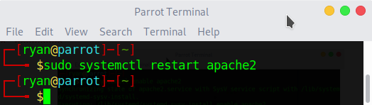

1. Setelah itu, buka browser lalu ketikkan “localhost” pada address bar.

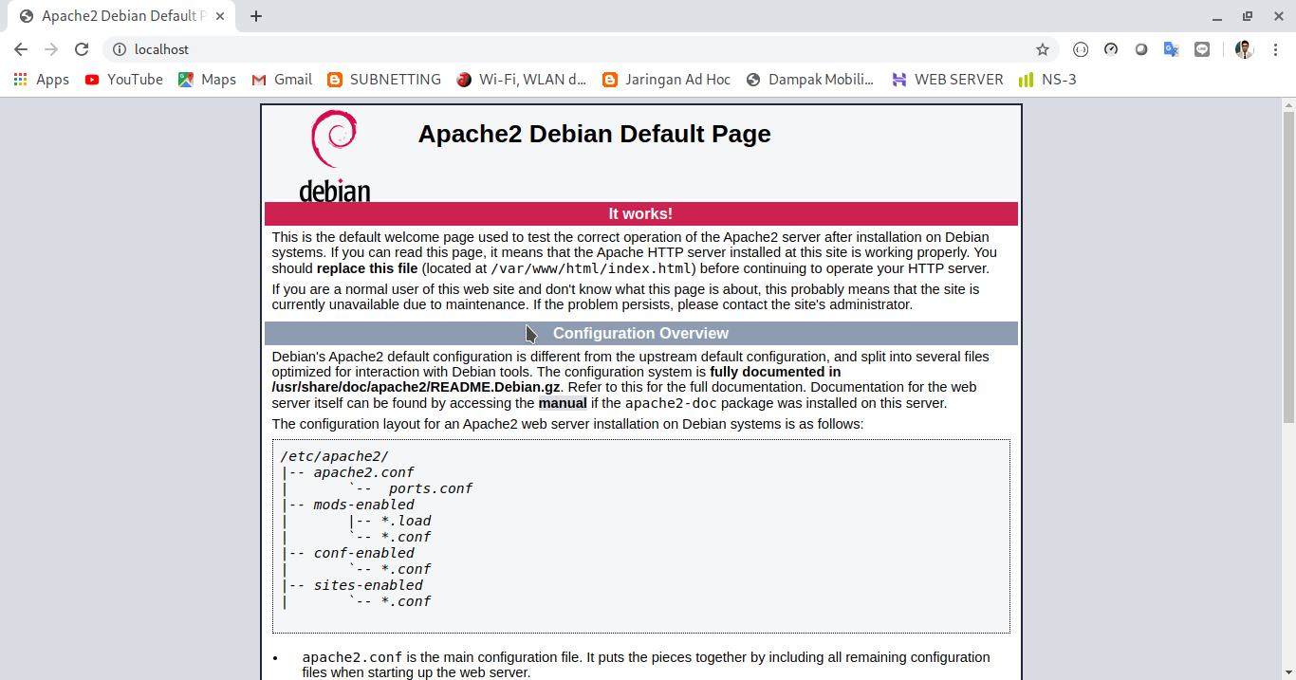

Web server apache telah terinstall pada komputer kita.

Selanjutnya kita akan masuk ke dalam proses pembuatan virtual host, sepeti studi kasus yang sudah ditentukan, PT. ADISTYA ingin membuat 3 website dengan domain yang sama menjadi beberapa subdomain seperti berikut:

- gis.adisatya.com

- mail.adisatya.com

- ekinerja.adisatya.com

1. Kita perlu membuat sebuah direktori khusus bagi setiap web yang akan kita buat. Pertama-tama kita membuat direktori induk bernama “adser” yang mana di dalam direktori tersebut kita akan membuat 3 direkroti untuk virtual host, dengan nama masing-masing: gis, mail, dan ekinerja. Direktorti “adser” berada dalam direktori /var/www.

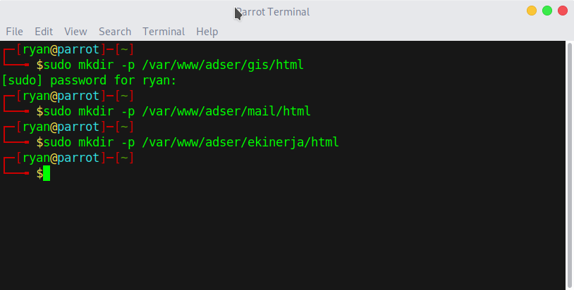

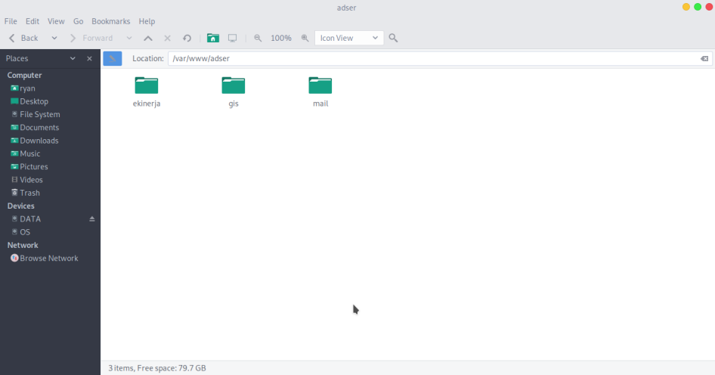

1. Setelah kita perlu mengubah kepemilikan pada setiap directory tersebut.

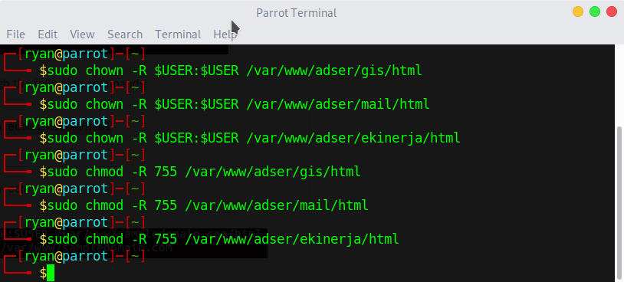

1. Lalu kita buat halaman awal html dengan nama file index.php pada setiap virtual host gis, mail dan ekinerja. Di mana akan kita masukkan tampilan landing page +mysql

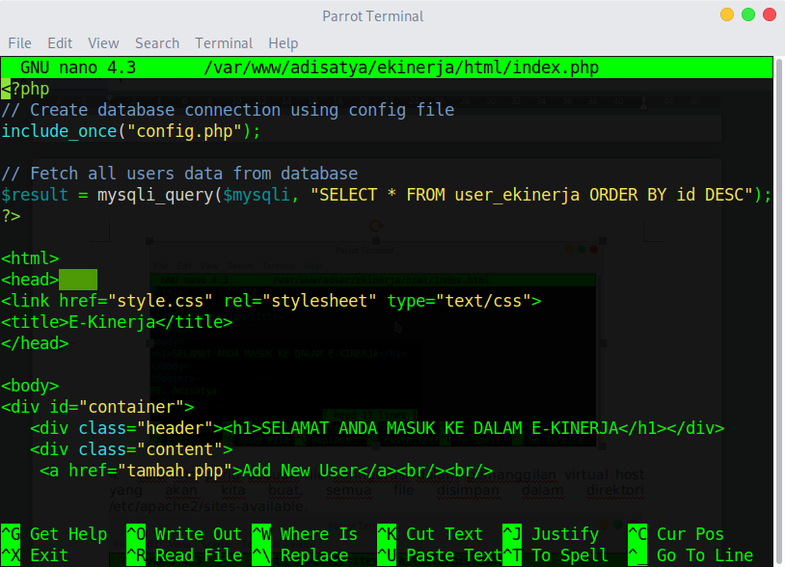

1. Lalu kita perlu sebuah file konfigurasi dalam pemanggilan virtual host yang akan kita buat, semua file disimpan dalam direktori /etc/apache2/sites-available.

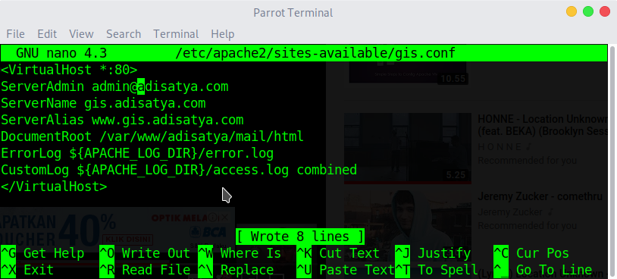

1. Setelah semua file konfigurasi virtual host masing-masing sesuai website yang diinginkan. Kita perlu mengaktifkan konfigurasi dengan menggunakan tool a2ensite.

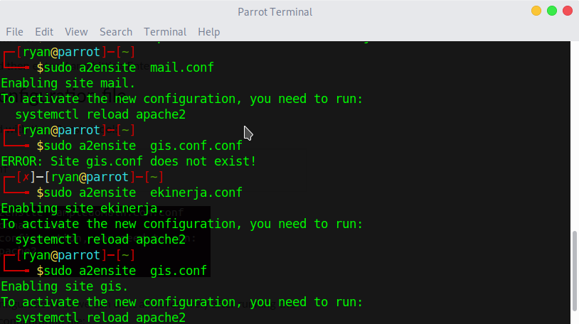

1. Setelah itu masuk ke dalam direktori /etc/hosts, untuk menambahkan alamat website kita beserta domainnya

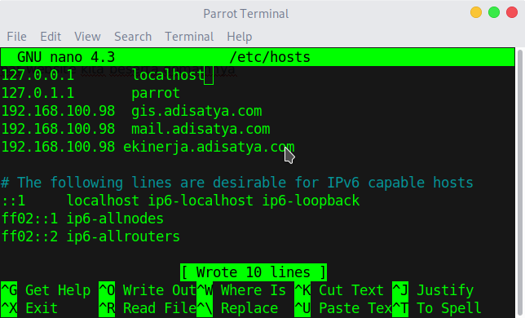

1. Setelah itu kita perlu menginstall mysql-server pada komputer kita, dengan menjalankan perintah sudo apt-get install -y mysql-server. Serta install phpmyadmin dengan perintah sudo apt-get install phpmyadmin php-mbstring php-gettext. Tunggu hingga proses instalasi, untuk melihat hasil instalasi apakah berhasil tinggal ketikkan perintah mysql --version pada terminal

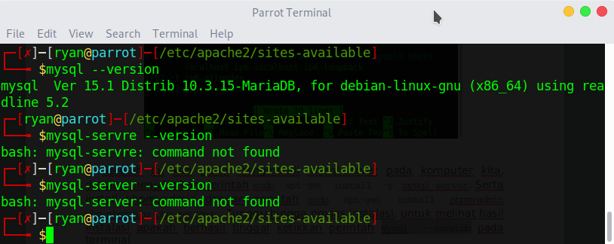

Serta untuk mengetahui apakah phpmyadmin telah berhasil diinstal, kita pergi ke browser dengan mengetikkan localhost/phpmyadmin

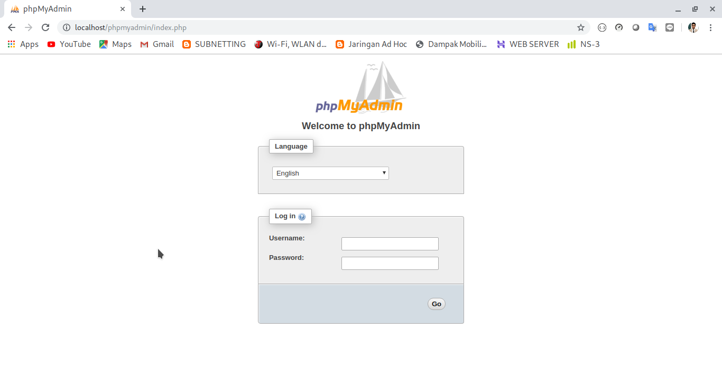

Mysql-server dan apache telag terinstall.

1. Setelah itu kita perlu membuat database, kita tinggal masuk pada laman phpmyadmin dengan masukkan username serta password yang sudah kita buat pada saat proses instalasi phpmyadmin sebelumnya.

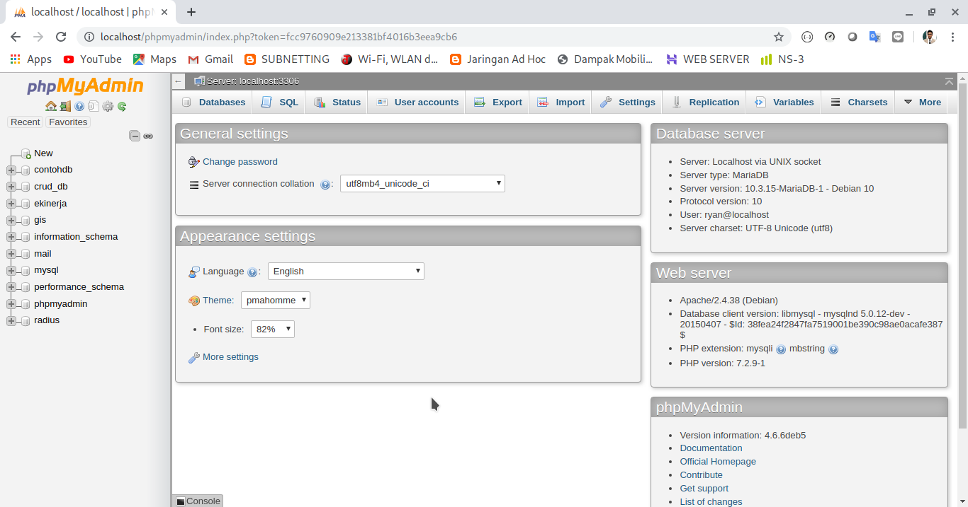

Berikut merupakan tampilan awalnya.

1. Karena kita terdapat 3 virtual host website yang akan dibuat, maka oleh karena itu kita perlu membuat 3 databse untuk menampung masukkan dari akses ketiga website tersebut.

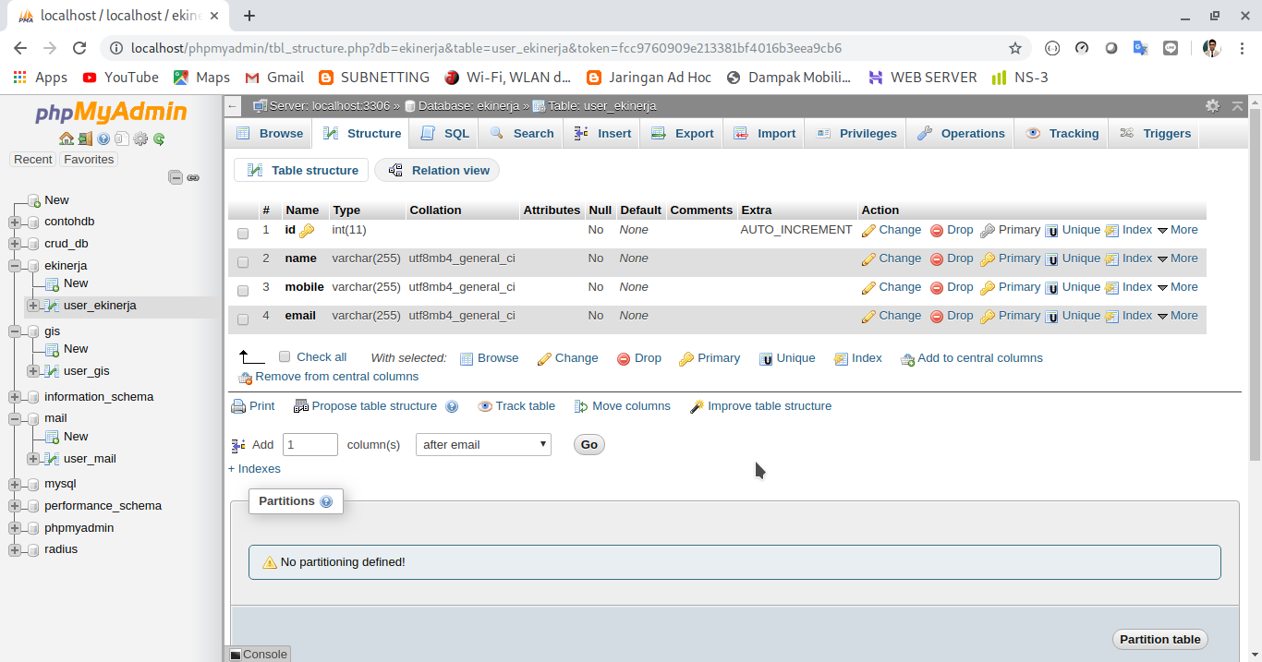

Berikut merupakan struktur dari databases ekinerja, gis, serta mail. Masing-masing terdapat tabel user_ekinerja, user_gis, serta user_mail, yang mana setiap tabel strukturnya terdapat id, name, mobile, serta email.

1. Setelah itu kita restart service apache2, dengan perintah sudo systemctl restart apache2 dan mysql

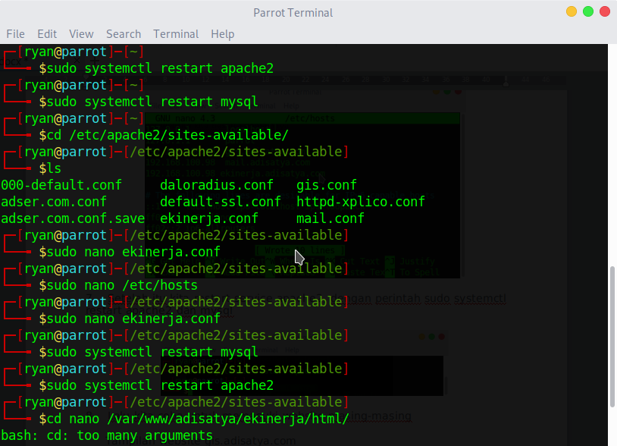

1. Lalu kita coba untuk memasuki website masing-masing
2. Tampilan website ekinerja.adisatya.com

- Tampilan sebelum terdapat inputan

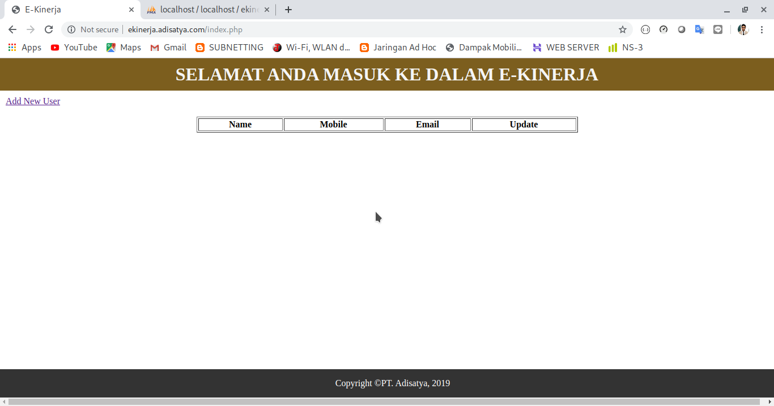

- Tampilan ketika menambahkan user

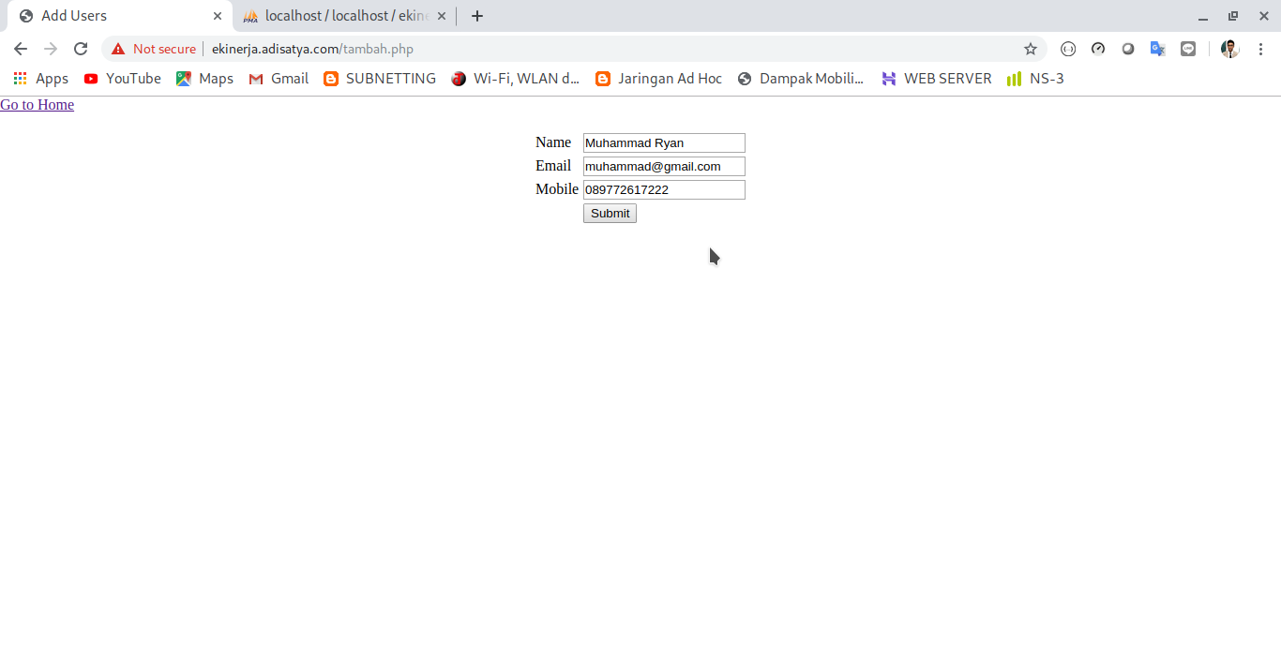

- Tampilan setelah user baru ditambahkan pada index.php

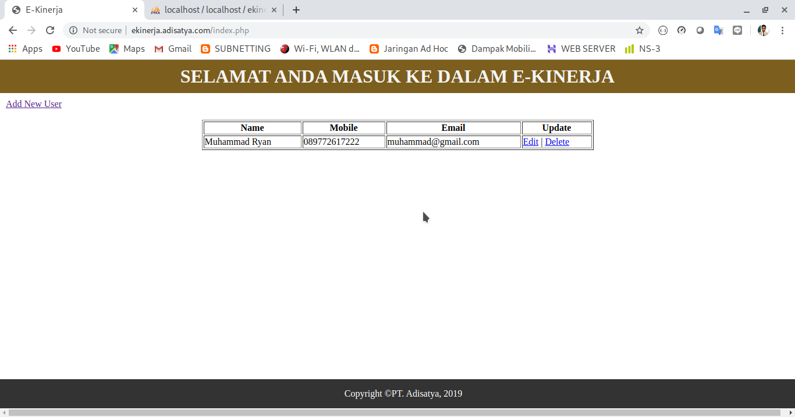

- Tampilan pada phpmyadmin, setelah user baru telah ditambahkan

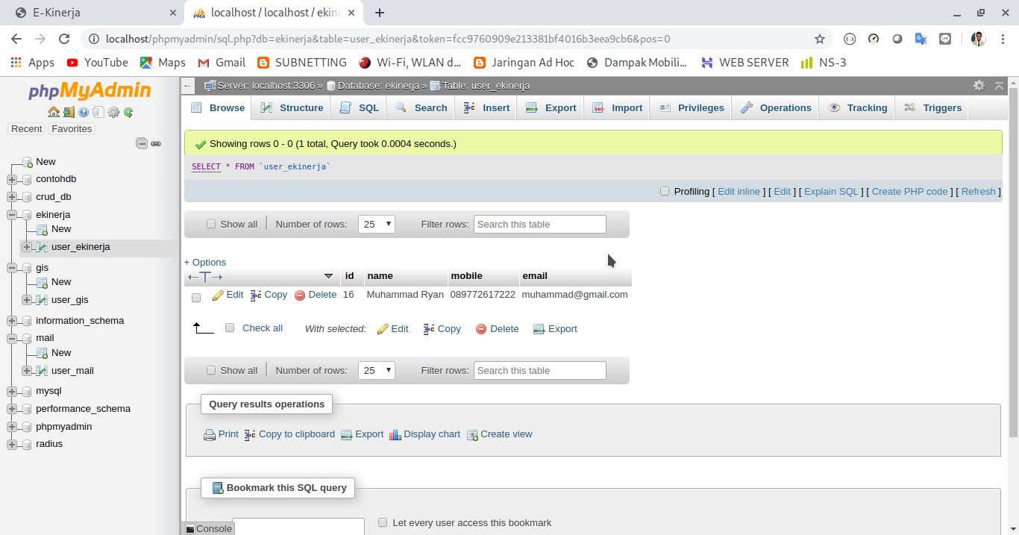

Data berhasil tersimpan pada database.

1. Tampilan website gis.adisatya.com

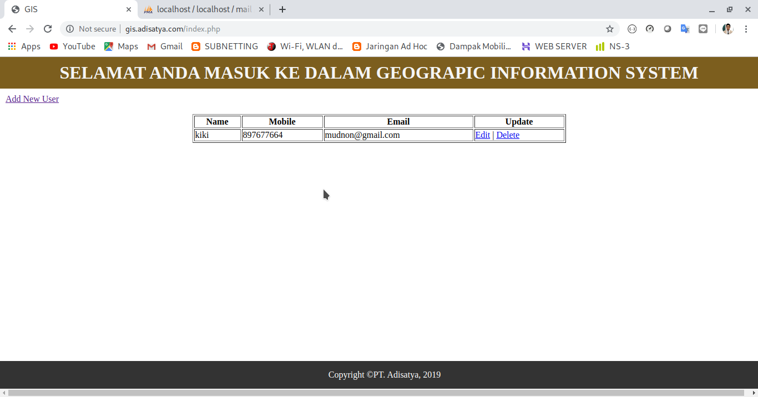

1. Tampilan website mail.adisatya.com

